PLANO DE AULA
Aula 11 | Tempo estimado: 1 hora e 30 minutos | Faixa-Etária: Game Starter
Tipo da atividade: No computador
Ferramenta(s): Godot

Conteúdos
- Interface do jogo.

Objetivos
- Entender o que é uma GUI (Graphic User Interface)
- Criar elementos de interface.

Estratégias e atividades

Na aula de hoje, vamos entender o que é uma interface e como utilizar seus elementos em jogos para fornecer feedback visual ao jogador, enriquecendo a jogabilidade e aumentando a imersão.

START

Quando falamos de interface no desenvolvimento de jogos, estamos nos referindo à GUI (Graphic User Interface), ou Interface Gráfica do Usuário. Ela é composta por elementos visuais que exibem informações importantes para o jogador durante a partida, como barras de vida, pontuação, mapas e setas indicando o caminho, textos contendo diálogos ou missões entre outros elementos visuais.

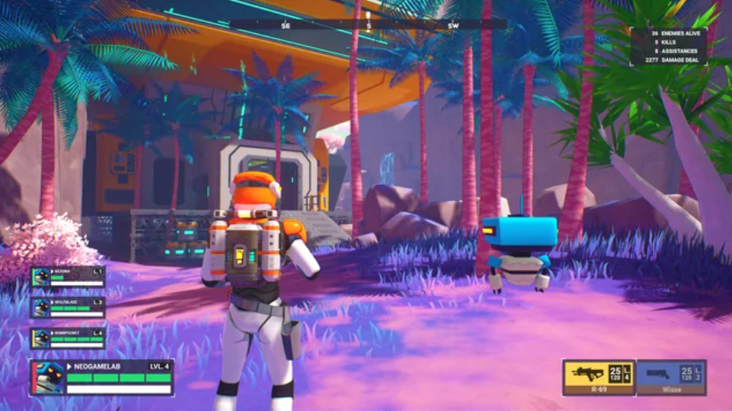

Vamos começar pelos Assets, os recursos que precisamos para a criação da interface. Primeiro, vamos importar (ou criar) a imagem da barra de vida:

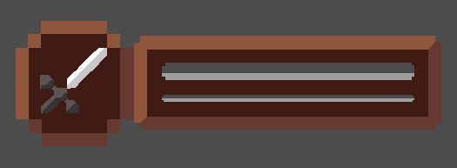

É importante que a imagem tenha uma área vazada transparente para inserirmos a barra de vida no fundo.

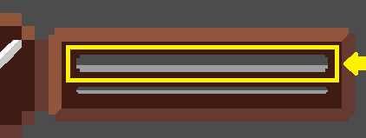

Após criar a imagem, vamos importar no nosso projeto:

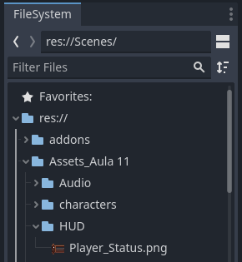

Assim como quase todos os elementos do nosso jogo, a interface é uma cena que será instanciada na cena principal. Vamos criar uma nova cena do tipo interface. Altere o tipo do nó para Canvas Layer, que é o nó responsável por manter os elementos na tela (na frente da câmera):

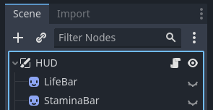

Dentro da HUD, vamos adicionar dois nós do tipo Sprite2D. O primeiro irá conter a imagem da barra de vida que importamos antes:

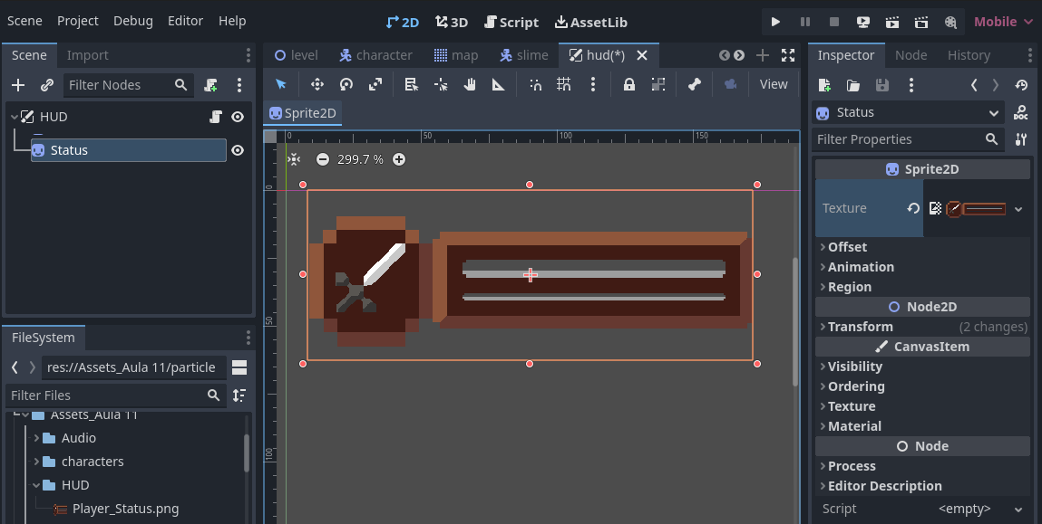

O segundo Sprite 2D se chamará LifeBar. Não precisamos importar uma imagem e sim criar um retângulo para simular a barra. Uma forma simples de fazer isso é criando um Canvas Texture no lugar da textura:

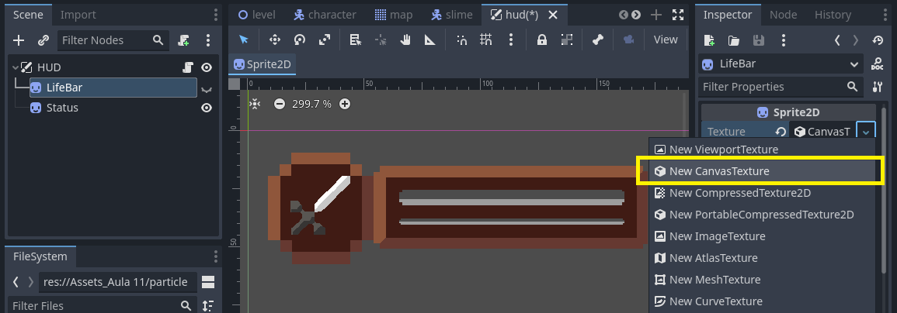

Precisamos fazer alguns ajustes no CanvasTexture:
- No Inspector, vá até offset e desmarque a opção centered, assim podemos diminuir a barra de vida da direita para a esquerda;
- Ajuste o Canvas Texture na posição mais próxima possível da área vazada.

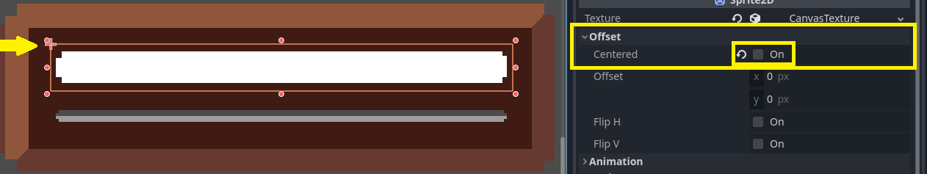

- Para alterar a cor da barra, ainda no Inspector, vá até Visibility, em seguida Modulate e altere a cor:

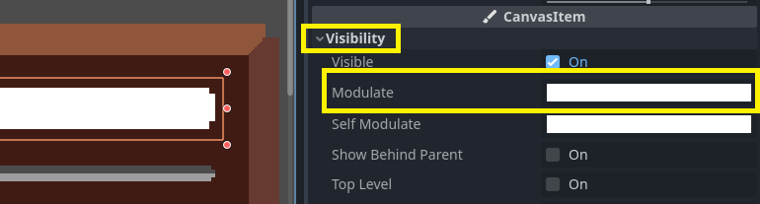

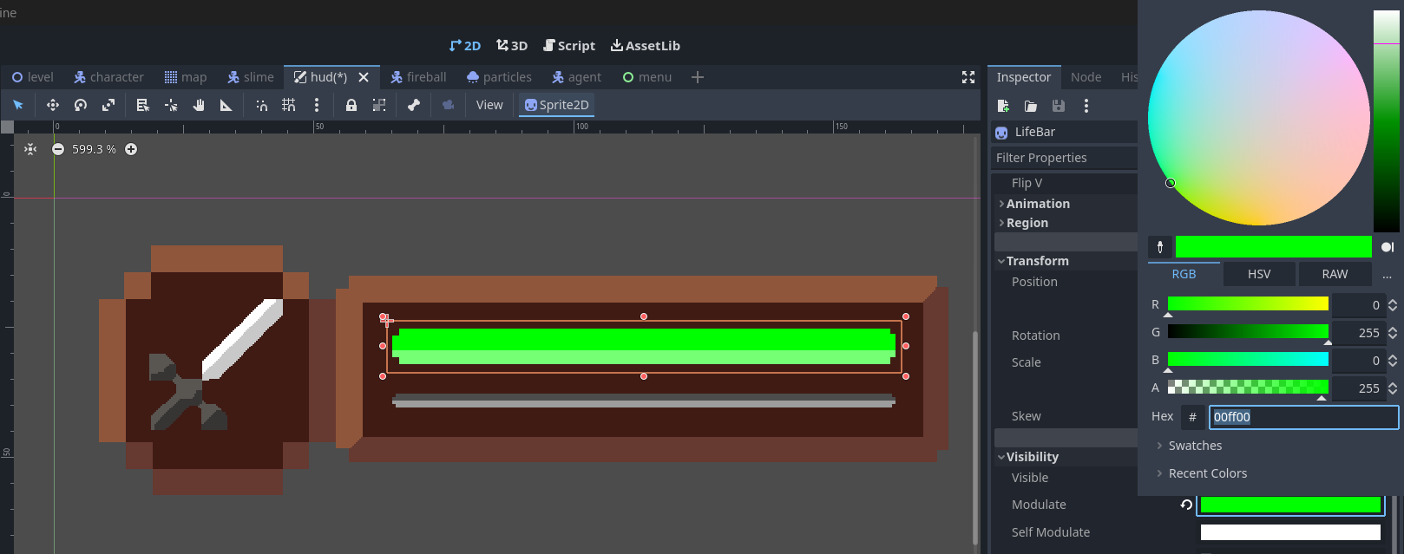

Agora que temos a cena pronta, vamos criar um novo script para controlar a interface:

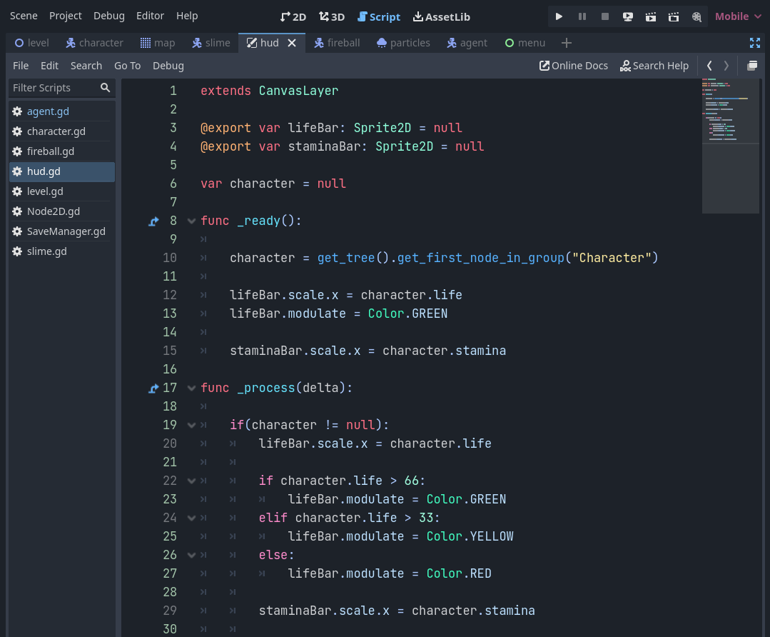

Insira a interface na cena principal e teste:

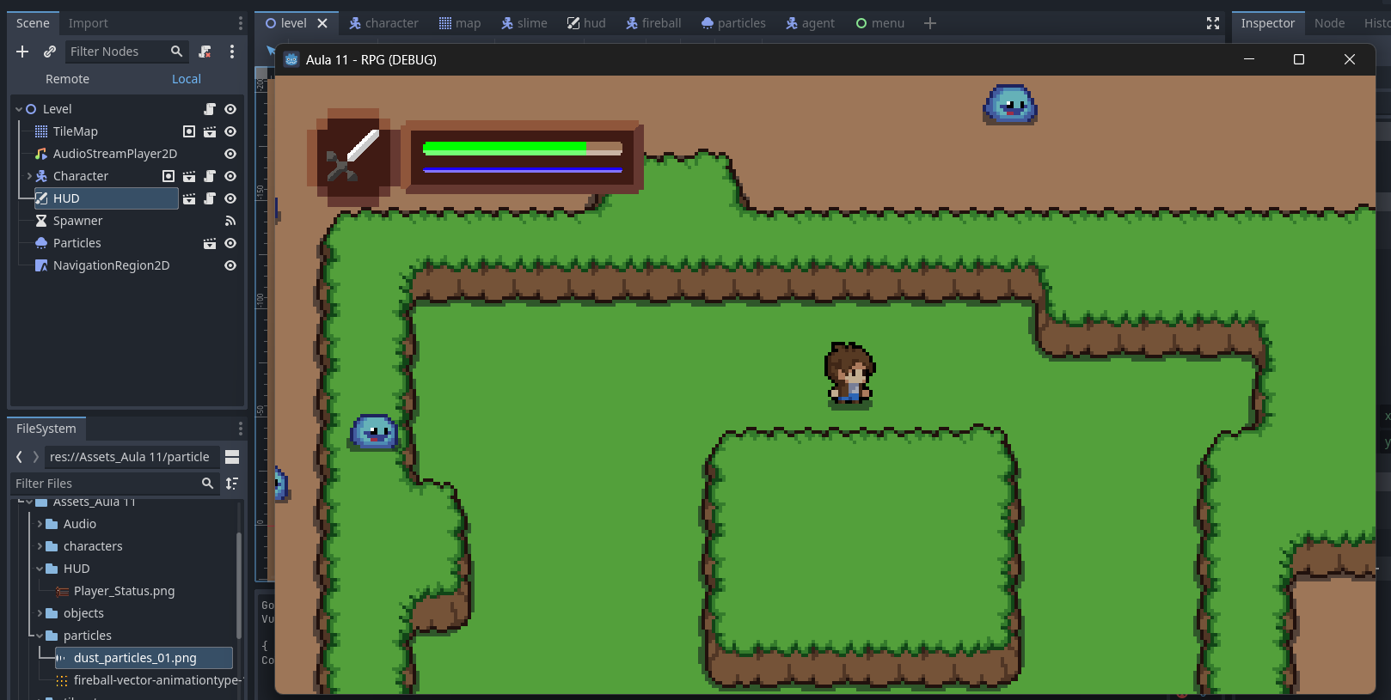

Agora podemos fornecer informações para o jogador, deixando o jogo mais dinâmico e
rico visualmente. Até a próxima aula!

Tarefas
- Desafio para casa:
  - Tente criar outro elemento de interface, como por exemplo uma barra de stamina e adicione na interface.

